Kam zmizeli zákazníci?
Léto gastro podnikům nevyšlo. Zkázu pak dokonaly povodně
25. září 2024 – Tradiční vrchol sezóny letos gastro podnikům příliš nevyšel. Provozovatelé restaurací, hospod a dalších zařízení se během prázdnin sotva přiblížili tržbám z loňského léta a po započtení inflace skončili vlastně v mínusu. Doslova tragická pak byla tato sezóna pro noční podniky. Jak vyplývá z dat společnosti Dotykačka, jejíž pokladní systém využívá největší procento českých gastro zařízení, zákazníci za poslední roky změnili své návyky. Tam, kde dřív hojně utráceli, přestali chodit.
„Když se podíváme na gastro za uplynulé měsíce, důvod jásat neměl prakticky nikdo a nikde. První polovina léta skončila za očekáváním a srpen už to nespravil. Jestli ale někomu zbyly vyloženě oči pro pláč, jsou to noční kluby a diskotéky. Oproti loňskému létu jim celkové tržby spadly víc než o pětinu. Je to o to smutnější, že výrazné poklesy v této kategorii monitorujeme už několik let po sobě,“ komentuje ředitel Dotykačky Petr Menclík.
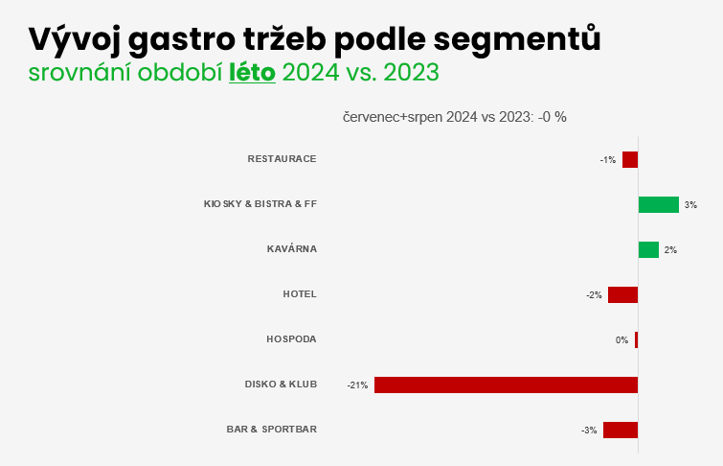
Zdroj: Dotykačka
Večerní drink možná, tanec ne!
Podle dat Dotykačky české gastro, respektive zákazníci gastro podniků skutečně prošlo obrodou. Zatímco dřív mládež nadšeně vyrážela po večerech do klubů, současní dvacátníci, kteří po většinou představují hlavní část klientely diskoték, mají podle všeho jiné preference.
Jít večer na drink se podle všeho ještě neomrzelo. Bary sice nepraskají ve švech, ale jejich výsledky jsou relativně stabilní. Tanec a zábava do ranních hodin už ale zjevně netáhnou.
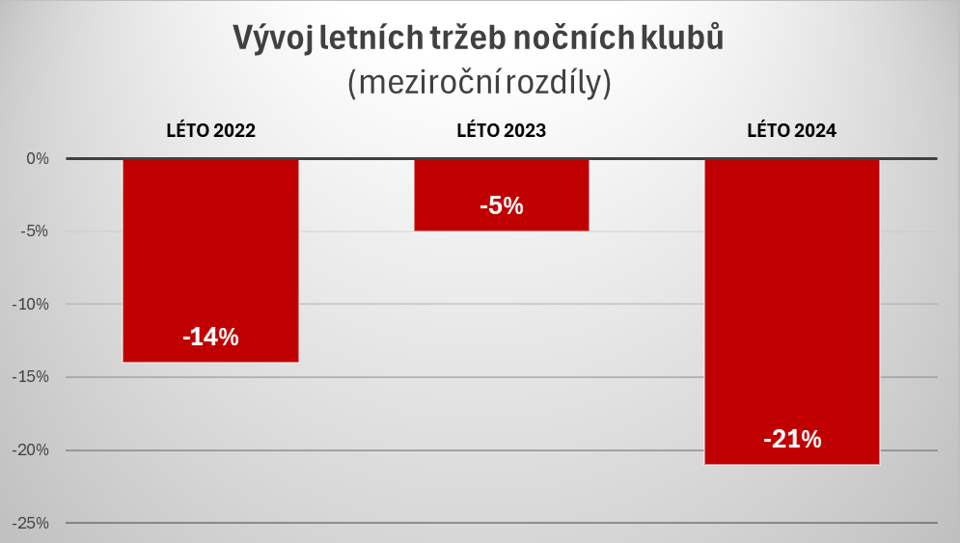
Zdroj: Dotykačka
Protipólem diskoték jsou prémiové restaurace
Jestliže noční kluby mají v gastru pozici otloukánka, nejvyšší příčku na žebříčku popularity okupují prémiové restaurace. Z pohledu návštěvnosti i vývoje tržeb jejich hvězda za uplynulý rok stále stoupá.
„Kategorie ‚restaurace‘ jako celek dlouhodobě reprezentuje průměr celého gastra. Ovšem je v něm podmnožina vyhlášených podniků, kde hosté můžou očekávat skutečně speciální gastro zážitky a jsou ochotní za něj platit. Jen letos těmto podnikům meziročně stouply tržby o 12 procent,“ uvádí ředitel Dotykačky.
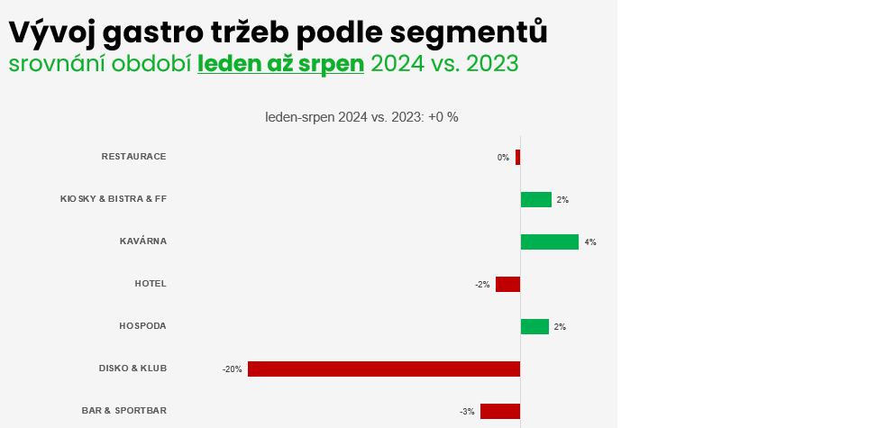
PRÉMIOVÉ RESTAURACE
+12 %
Zdroj: Dotykačka
Dlouhodobý růst si udržují také kavárny, jejichž boom nastartoval v době pandemie. V jejich úspěchu se odráží i to, že koncept se za poslední roky mírně vzdálil původnímu ryze kávovému zaměření.
„Řada kaváren do svého portfolia zakomponovala i víno a další alkoholické nápoje, zejména populární letní míchané drinky. Provozovatelé tak vycházejí vstříc spotřebitelům, kteří stále častěji namísto večerních setkání vyrážejí posedět s přáteli už v odpoledních hodinách. Kavárny tak začaly konkurovat gastro konceptům orientovaným na noční život,“ přibližuje Petr Menclík.
Povodně spláchly naděje na dobré září
Rozpačitý start léta aspoň zčásti kompenzoval teplý a slunečný srpen. Několikaprocentní nárůst tržeb ovšem nemilosrdně smazala inflace. S nástupem školního roku pak přišel tradiční pokles obratu, ovšem kdyby bylo slunečno, mohl mít jen velmi mírný charakter. Místo toho však přišla pohroma v podobě povodní.
Celému gastru v důsledku záplav prudce spadly tržby o víc než 20 procent. Ve vybraných krajích byl propad dokonce téměř třetinový.
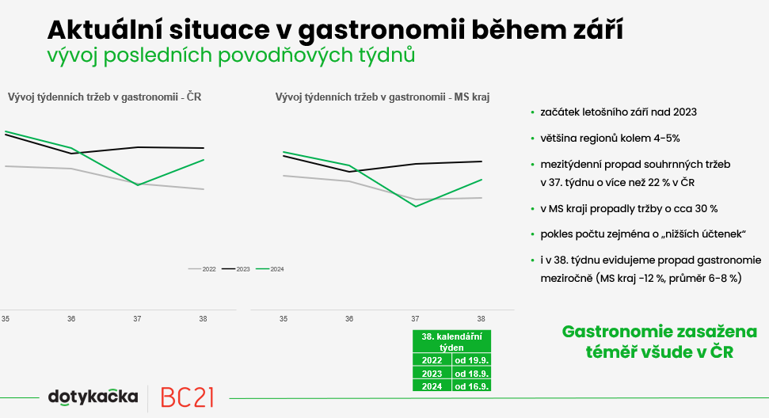
Zdroj: Dotykačka
„Po květnové euforii jsme začali již v červnu cítit, že sezóna nebude dobrá. To se bohužel potvrdilo a srpen to při inflaci přes sedm procent neměl šanci zachránit. První týdny v září pak pro gastronomii připravily dvojitý šok. Jednak formou citelných škod, a ještě větší následným poklesem tržeb v důsledku povodní. Gastronomové tak do podzimu vstupují velmi oslabení,“ shrnuje provozovatel několika gastro podniků a člen představenstva Hospodářské komory ČR Luboš Kastner.

Kontakt pro média:
Věra Kubátová | PR & Media konzultant
E-mail: vera.kubatova@dotykacka.cz | media@dotykacka.cz
Mobil: +420 775 708 019
Dotykačka ČR s.r.o. je poskytovatelem řešení a služeb v oblasti pokladních systémů pro malé a střední podnikatele v oblastech horeka, obchodu a služeb. Společnost vznikla v roce 2017 a navázala na činnost společnosti Dotykačka, s.r.o., která působila na českém trhu od roku 2015. Z dynamicky se rozvíjejícího start-upu postupně vznikl jeden z evropských lídrů na trhu moderních pokladních systémů.
Dotykačka aktuálně provozuje na třech trzích víc než 20 tisíc pokladen a naplňuje svou misi šetřit podnikatelům čas a peníze, aby se oni mohli naplno věnovat svému podnikání. Poskytuje spolehlivé nástroje, které usnadňují digitalizaci procesů ve firmách a zefektivňují jejich řízení i rozvoj. Hodí se do každého pohostinství, prodejny či zařízení poskytující služby.
V roce 2016 se firma zařadila mezi Českých 100 Nejlepších. Dotykačka poskytuje v zahraničí svoje služby také pod značkou Dotypos. Více informací viz www.dotykacka.cz.

